Entenda a origem do Carnaval no Brasil e no mundo

A famosa festa, realizada bem antes do nascimento da Igreja Católica, passou por várias transformações e se adaptou à cultura brasileira
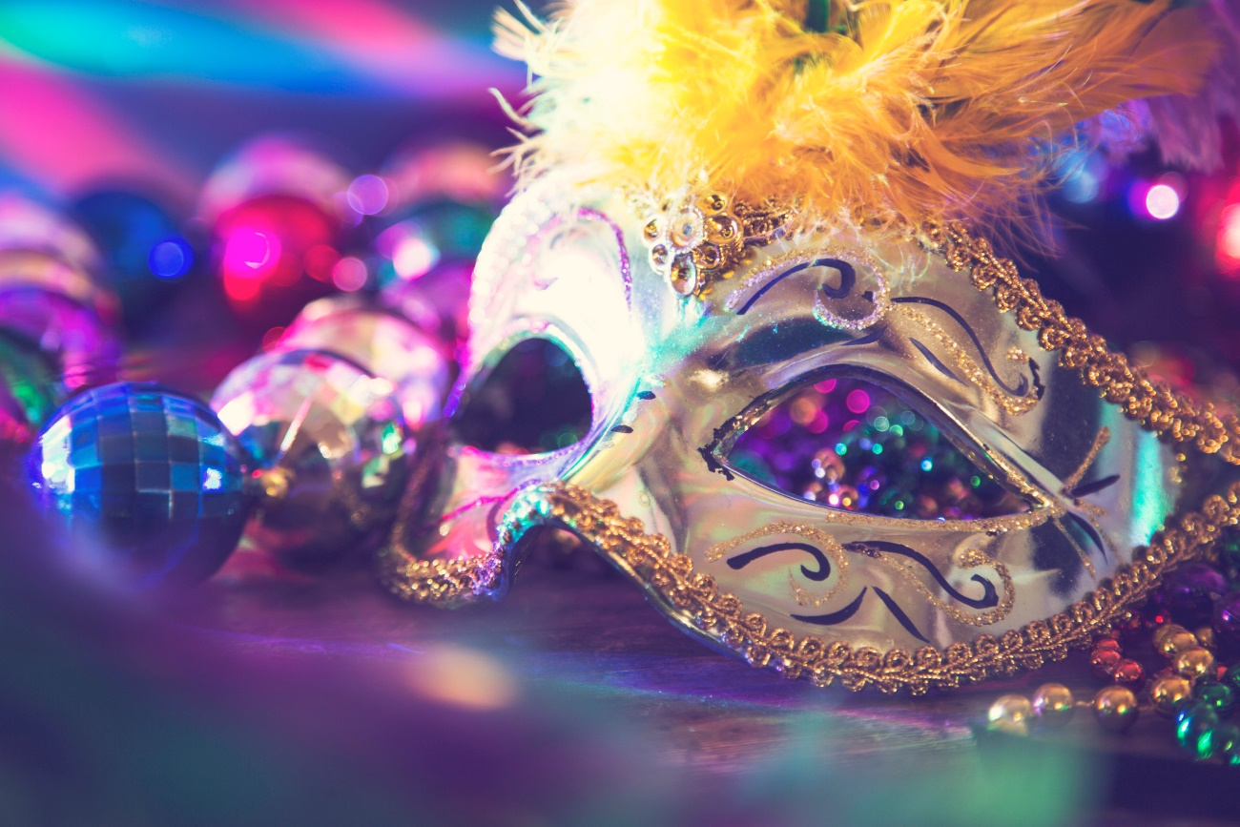
Nem só de ziriguidum e telecoteco foi feito o Carnaval durante os séculos de história. A festa mais popular no Brasil, na verdade, teve início há milhares de anos na Antiguidade. Mas se não tinha samba e nem mulatas na avenida, a folia sempre estava presente entre hebreus, romanos e gregos. Eram grandes festejos pagãos, cheios de comida e bebida, para comemorar colheitas e louvar divindades e ocorriam entre novembro e dezembro.
Na Idade Média, a Igreja decidiu incorporar as antigas festividades ao seu calendário. O Carnaval então passou a corresponder aos últimos dias antes das limitações impostas pela Quaresma (os famosos 40 dias sem carne até a Páscoa). Era a última chance de ter o prazer de um suculento bife antes das privações até a Sexta-feira Santa. A festa foi se desenvolvendo e, no século 13, começaram a surgir os bailes de máscara, principalmente na Itália. Eram as primeiras fantasias de Carnaval, totalmente restritas à nobreza.
A partir do século 19, as máscaras e fantasias se popularizaram e fizeram parte das festas por toda a Europa. Os personagens que mais davam o que falar eram o Pierrô, o Arlequim e a Colombina (da commedia dellarte italiana), presentes ainda hoje na festa popular.
E no Brasil?
O Carnaval foi comemorado por aqui desde a chegada dos portugueses. No século 17, por influência dos nossos conterrâneos, as celebrações resumiam-se ao entrudo. Nesta época, era uma bagunça, feita principalmente por escravos, com direito a guerras de água, farinha e limões de cheiro.
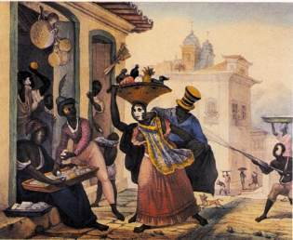
A pintura Cena de Carnaval, de Jean Batiste Debret, retrata como eram os entrudos no Brasil durante o século 17.
A festa só evoluiu no país no século 19, quando as classes mais ricas daqui, atiçadas pelos europeus, entraram na brincadeira do Carnaval dentro de salões. Mas nada de samba surgir ainda. “Nesta época, cantava-se de tudo no Carnaval. Até Ópera”, afirma o historiador André Diniz, autor do livro Almanaque do Carnaval. “A primeira marchinha foi feita em 1899, por Chiquinha Gonzaga, para o cordão carnavalesco Rosa de Ouro: Ó abre alas. Depois da gravação do samba Pelo Telefone, de Donga e Mauro de Almeida, em 1917, este gênero começa a ganhar espaço no carnaval carioca.”
A popularização do samba e das marchinhas, através de compositores como Braguinha, Haroldo Lobo e Lamartine Babo, tornaram a festa num sucesso entre a população na década de 1920. É aí que entra um famoso personagem de nossa história: Getúlio Vargas – esse você já conhece de outros Carnavais. O então presidente percebe o apelo do ritmo e decide aproximá-lo ainda mais da população para torná-lo identidade nacional.
“O estado passou a organizar o Carnaval, dando licença para os desfiles e investindo nas escolas de samba. Getúlio pegou a onda da consolidação do samba, aproximando sua política de construção do Estado Nacional das manifestações populares”, explica Diniz. Daí para o samba e o Carnaval crescerem, ganharem um sambódromo e se tornarem identidades nacionais foi um pulo (de folia).

